浙江水利水电学院两校区食堂2025年中秋节定制版月饼采购项目技术指标

一、项目名称：浙江水利水电学院两校区食堂2025年中秋节定制版月饼采购项目
二、项目预算与产品要求
项目总预算：36000元，分为三种系列共18款产品
第一系列：时尚桃山
独立六个盒装月饼，200盒，每盒6粒，每粒50克，共计1200粒（具体产品名称详见下表，每粒月饼含食品保鲜剂、法式乳酪款需有铝箔托盘并带盖包装等），6粒装礼盒尺寸不得低于340*243*65mm。
系列 | 序号 | 产品名称 | 盒装单价预算（含包装）（元） | 数量 | 总价（元）
时尚桃山 | S101 | 抹茶拿铁月饼50克 | 50.00 | 200 | 10000
时尚桃山 | S102 | 枣泥核桃月饼50克 | 50.00 | 200 | 10000
时尚桃山 | S103 | 杨枝甘露月饼50克 | 50.00 | 200 | 10000
时尚桃山 | S104 | 牛乳百香果月饼50克 | 50.00 | 200 | 10000
时尚桃山 | S105 | 红酒蔓越莓月饼50克 | 50.00 | 200 | 10000
时尚桃山 | S106 | 轻甜板栗月饼50克 | 50.00 | 200 | 10000
合计 |  |  |  |  | 10000
第二系列：臻柔流心
独立六个盒装月饼，200盒，每盒6粒，每粒50克，共计1200粒（具体产品名称详见下表，每粒月饼含食品保鲜剂、法式乳酪款需有铝箔托盘并带盖包装），6粒装礼盒尺寸不得低于340*243*65mm。
系列 | 序号 | 产品名称 | 盒装单价预算（含包装）（元） | 数量 | 总价（元）
臻柔流心 | S501 | 榛子巧克力流心月饼50克 | 60.00 | 200 | 12000
臻柔流心 | S503 | 芋泥奇亚籽流心月饼50克 | 60.00 | 200 | 12000
臻柔流心 | S504 | 黑松露流心月饼50克 | 60.00 | 200 | 12000
臻柔流心 | S505 | 青柠流心月饼50克 | 60.00 | 200 | 12000
臻柔流心 | S506 | 荔枝玫瑰红柚流心月饼50克 | 60.00 | 200 | 12000
臻柔流心 | S510 | 奶香生椰芝士流心糯月饼50克 | 60.00 | 200 | 12000
合计 |  |  |  |  | 12000
第三系列：流心酥月
独立六个盒装月饼，200盒，每盒6粒，每粒50克，共计1200粒（具体产品名称详见下表，每粒月饼含食品保鲜剂、法式乳酪款需有铝箔托盘并带盖包装），6粒装礼盒尺寸不得低于340*243*65mm。
系列 | 序号 | 产品名称 | 盒装单价预算（含包装）（元） | 数量 | 总价（元）
流心酥月 | S601 | 奶黄流心酥月饼50克 | 70.00 | 200 | 14000
流心酥月 | S602 | 牛油果流心酥50克 | 70.00 | 200 | 14000
流心酥月 | S603 | 白娘子芝士流心酥50克 | 70.00 | 200 | 14000
流心酥月 | S604 | 香醇黑芝麻流心酥50克 | 70.00 | 200 | 14000
流心酥月 | S605 | 手打茉莉芒果流心酥50克 | 70.00 | 200 | 14000
流心酥月 | S606 | 柚恋樱花丹桂流心酥50克 | 70.00 | 200 | 14000
合计 |  |  |  |  | 14000
三、报价人基本资格要求
符合《中华人民共和国政府采购法》第二十二条规定。
1、具有独立承担民事责任的能力；报名商家与投标商家、合同主体、货款结算主体、履约主体必须一致。
2、具有履行合同所必需的设备和专业能力；具有健全的财务会计制度，具有依法缴纳税收和社保的良好记录。
3、参加本次询价采购活动前三年内，在经营活动中没有重大违法违规记录，并做出承诺。
4、具有履行合同所必需的设备和专业能力，在食品安全、产品质量、配送服务等方面具有良好的管理能力。
5、符合浙江水利水电学院两校区食堂2025年中秋节定制版月饼采购项目技术要求。
6、报名商家具有稳定的月饼或制作原材料来源，提交所经销代理的月饼或制作原材料品牌生产厂家资料作为备案厂家（若中标，合同期内未经审批备案不得更换），并提供相应的合同与税务票据复印件进行查证。生产商名义报名的，产品必须为报名厂家生产。
7、本项目拒绝联合体投标或转包。
8、法律法规规定的其他条件。
四、其他要求
1、三款各六个品种的月饼模具、外包装、手提袋等整盒外包装需配硫酸纸图案及内容（具体需要涉及到水院校徽、建筑等元素，详见下图，空白位置为水印图，文档背景改为护眼模式即可看见）。

 | 


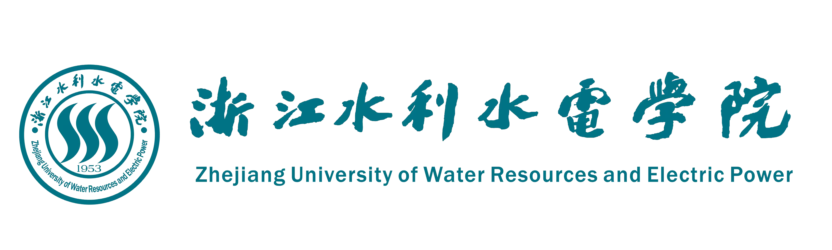

2、供货日期：中标方需在2025年9月16日上午12：00前将所有产品送达浙江水利水电学院钱塘校区指定地点，具体地点另行通知。提供的月饼质保期要求不低于60天，产品必须新鲜且剩余有效期期限占总有效期期限的五分之四及以上。
3、本次招标的食品均为预包装食品，需符合食品安全相关要求，产品送到后，如出现质量问题，中标人无条件包退包换。如出现食品安全问题由中标单位负全部责任。提供的产品标签标志应符合最新的《食品标识管理规定》以及《食品安全国家标准预包装食品标签通则》等相关规定。
4、如接到招标人及其转述的投诉，中标人授权代表须在2小时内赶到现场查看，主动协商，妥善解决，让客户满意。
5、如因质量问题或假冒伪劣造成招标人损失，投标人须承担赔偿责任，并且招标人就此有权单方终止合同，情节严重的追究法律责任。
6、包装与标志要求
包装：要求清洁、干燥、牢固，无污染、无异味、无霉变现象。
标志：每件包装应标明产地、品种、净含量、生产单位及地址和生产日期和保质期等。
7、运输要求：运输工具应清洁卫生无污染，食品运输必须采用符合卫生标准的外包装和运载工具，并且要保持清洁和定期消毒。运输车厢的内仓，包括地面、墙面和顶，应使用抗腐蚀、防潮，易清洁消毒的材料。车厢内无不良气味、异味。运输途中严防日晒、雨淋，注意通风散热，食品堆放科学合理，避免造成食品的交叉污染。
8、递交投标文件同时需提供三种月饼（含包装）样品各1份, 提供的月饼馅料应与技术指标一致。送标样品为市场常规规格及包装（不得携带样品和包装箱以外的物品进入招标现场），样品不得出现投标人标识。须同时提供月饼馅料的产品批次检测报告复印件加盖公章。
9、投标报价中须包括食材价格、食材损耗、包装、运输、搬运、贮存、初加工服务费、调换费用、管理费、设计费用、人工费、保险、税金、利润等一切费用，即按招标人要求将食材送达指定库房内的包干价，学校不再另行支付任何费用。

